第4课 古代印度 答案
班级： 姓名：
一、印度河流域文明
1、地理位置：南亚次大陆，印度河和恒河流域。
2、兴起：约公元前25世纪，古代印度文明最早出现在印度河流域。
3、代表：哈拉帕和摩亨佐 ·达罗等城市遗址，城市建设规划整齐，有完整的给排水设施。
4、衰落：公元前18世纪，印度河流域文明走向衰亡。
二、印度社会的等级制度：种姓制度
1、形成：公元前1500年左右，雅利安人迁入南亚次大陆，在国家形成过程中建立起严格的社会等级制度。
2、内容：
等级 | 名称 | 职责
第一等级 | 婆罗门 | 掌管祭祀
第二等级 | 刹帝利 | 掌管军事和行政权力
第三等级 | 吠舍 | 从事农业、畜牧业和商业
第四等级 | 首陀罗 | 为前三个种姓服务，主要由被征服居民构成
第五等级 | 贱民 | 从事被认为不洁的职业，被称为"不可接触者"
3、特点：种姓身份世代相袭；等级之间贵贱分明；低等级的人不得从事高等级的职业；不同等级
的人不得通婚。
三、宗教：佛教
1、创立：公元前6世纪，乔达摩 ·悉达多（后被尊称为“释迦牟尼”“佛陀”）创立佛教。
2、教义：反对婆罗门特权，提出"众生平等"，宜扬"忍耐顺从"。
3、传播：孔雀王朝时，佛教的影响继续扩大。
（1）向北：公元前后，经中亚传到中国新疆，后又传到朝鲜、日本和越南等国。
（2）向南：经斯里兰卡传到东南亚的缅甸、泰国、柬埔寨等国。
四、古代印度文化
1、文学：《摩诃婆罗多》《罗摩衍那》是古代印度两大史诗。
2、建筑雕刻：佛塔和石窟建筑的雕刻、绘画，用丰富的艺术表现形式讲述宗教故事。希腊神话观念、雕塑艺术风格与佛教教义、佛教故事相结合，形成犍陀罗艺术，并沿着丝绸之路向东传播，在中国龙门石窟、云冈石窟造像中，都能过看到它的影响。
3、数学：发明了包括"0"在内的数字符号系统，后经阿拉伯人传播到世界各地，被称为"阿拉伯数字"。

单元总结
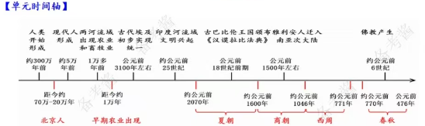
亚非文明的地图：
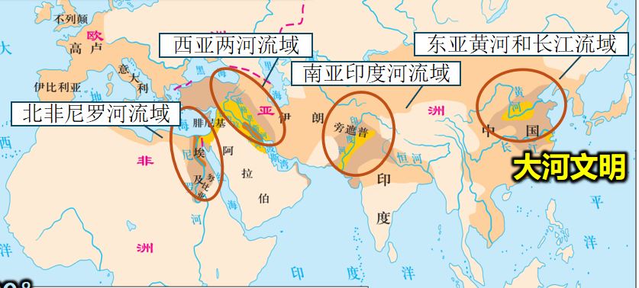
亚非文明成就
古代两河流域文明 | 幼发拉底河 底格里斯河 | 《汉谟拉比法典》 楔形文字 星期制 60进位制
古代埃及文明 | 尼罗河 | 金字塔 狮身人面像 太阳历 象形文字 木乃伊
古代印度文明 | 印度河 恒河 | 种姓制度 佛教 阿拉伯数字、梵文、两大史诗
古代中国文明 | 黄河 长江 | 甲骨文 青铜器
亚非文明共性：
都发源于大河流域（大河文明）；以农业经济为主(农耕文明)；都建立了统一的奴隶制国家
结论：世界文明多源产生，多元发展

